Dieser Link soll es sein:
http://dev.quartierbayerischerplatz.de/ueber-uns/vereinsvorstand/

Menu Start
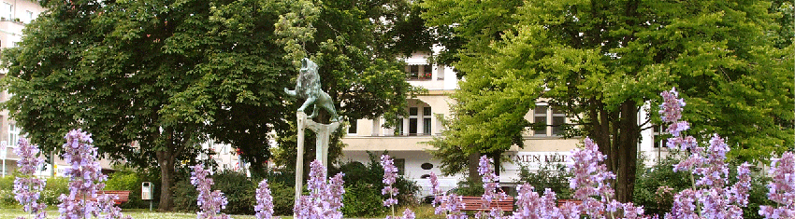
F oto wie auf der ursprünglichen Seite

Herzlich Willkommen
Der Verein Quartier Bayerischer Platz, im Oktober 2007 gegründet, gibt diesem Berliner Kiez Schwung und Perspektive. Seit neun Jahren engagieren sich 60 Geschäftsleute, Bürger und Bürgerinnen gemeinsam für ihr Quartier rund um den Bayerischen Platz. Das Bayerische Viertel gehört zum Berliner Ortsteil Schöneberg und liegt fußläufig zum Kaufhaus des Westens KaDeWe am Kurfürstendamm (20 Minuten) und dem Rathaus Schöneberg am John-F.-Kennedy-Platz (5 Minuten).
Der Bayerische Platz ist die Visitenkarte des Viertels
Seit 1958 wacht ein Löwe als Wappentier des Namensgebers über den Bayerischen Platz in Schöneberg. Das Denkmal von Anton Rückel war ein Geschenk des Freistaates Bayern an den Berliner Bezirk und blickt heute wieder auf eine grüne, von Birken gesäumte Rasenfläche mit einem liebevoll gepflegten Blumenbeet und einer sprudelnden Brunnenanlage, die die Plätze des Bayerischen Viertels repräsentiert.
Um den Platz herum haben sich eine Vielzahl kleiner und größerer Fachgeschäfte niedergelassen. Von A wie Antiquariat bis Z wie Zigarrenlounge. Alteingesessene und neu dazu gekommene. Alle sind gut zu Fuß erreichen, die Apotheken, die Buchläden, die Boutique, die Schokoladenfachgeschäfte, der Weinhandel, die unterschiedlichen Gastronomiebetriebe, die Akustiker, die Optiker, das Reisebüro, das Bettenfachgeschäft, Sogar eine Geige kann mich sich hier bauen bzw. reparieren lassen.
Ein ganz besonderer Ort im Viertel ist das Café Haberland, das sich auf dem U-Bahnhof Bayerischer Platz befindet. Im Rahmen einer Dauerausstellung wird hier die außergewöhnliche Geschichte des Viertels gezeigt und erinnert an die Bewohner des Viertels die weil sie Juden waren, Deutschland verlassen mussten, deportiert und umgebracht wurden. Sie waren Ärzte, Rechtsanwälte, Beamte, Künstler, Intellektuelle. Das waren zum Beispiel Albert Einstein, Alfred Kerr, Arno Holz, Eduard Bernstein, Erich Fromm, Gottfried Benn, Emanuel Lasker, Kurt Pinthus, Rudolf Breitscheid, Erwin Piscator und Inge Deutschkron. Marcel Reich-Ranicki und Gisèle Freund , die Sängerin Claire Waldoff oder der Schriftsteller Carl Zuckmayer. In Bild und Ton können spannende Biographien von berühmten Leuten (Billy Wilder, Erich Kästner, Gottfried Benn - um weitere zu nennen) und die Geschichten interessanter Orte und Häuser nachvollzogen werden. Das Café Haberland hat eine herrliche Dachterrasse und bietet einen weiten Blick über den Platz. In den Gängen des U-Bahnhofs befasst sich eine Fotoausstellung mit der Geschichte des Kiezes.

Unter-Menu - Aktuelles

„Rundum gut ... bei uns am Bayerischen Platz „

Das ist der Titel einer Werbekampagne für Geschäftsleuten am Bayerischen mit dem Ziel das Geschäftsklima zu optimieren. Ehrenamtlich entwickelt und vorgelegt von Dr. Gertrud Schröder.

Daran werden sich 20 Unternehmen beteiligen.

Der jeweils letzte Newsletter

Untermenue Geschäfte
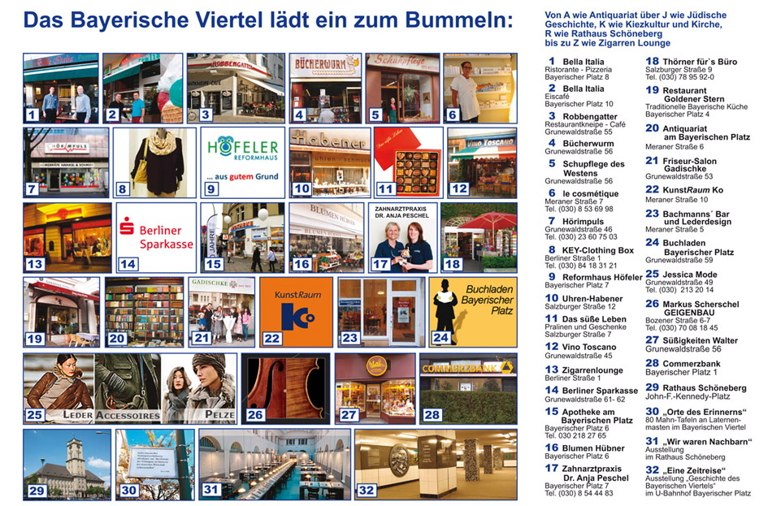
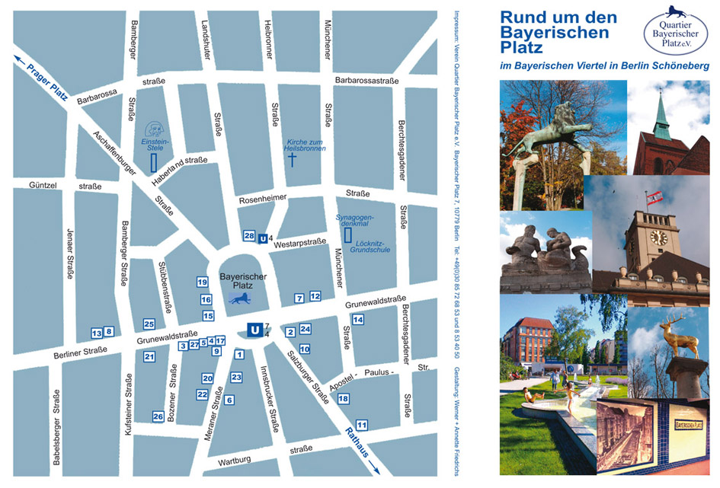

Wenn sie auf das jeweilige Logo der Geschäfte klicken kommen sie zu deren Webseiten.

Blueprint Berlin GmbH
Berliner Str. 13-14 ~ 10715 Berlin
Tel.: (030) 48 48 23 23 ~ Fax:(030) 48 48 23 24
E-Mail:mail@blueprint.berlin

Fotostudio Gezett
Babelsberger Str. 40/41, Hof 2
0176 2334 1719

Bayerischer Platz 7
10779 Berlin
Tel/Fax: 030/8534050

Salzburger Str. 7
10825 Berlin
Tel. 030-74760500
Fax 030-74760505

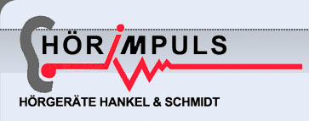
Grunewaldstr. 46
10825 Berlin
Tel.: 030/23607503
Berliner Str. 130-134
10715 Berlin
Tel.: 030/8622020

Salzburger Strasse 9
10825 Berlin
Tel.: 030-789592-0
Fax: 030-789592-10

Untermenu Gästebuch
So übernehmen

